


SAISON 2026 DU RESEAU PASSERELLES
Vous êtes les bienvenus aux webinaires 2026 !

Chers partenaires, actuels ou à venir, chers travailleurs sociaux,

Les webinaires du Réseau Passerelles démarrent dès ce lundi 26 janvier : n’attendez pas pour vous inscrire et partager l’information autour de vous !
Ces temps d’échanges pour objectif d’informer, de partager des ressources et de favoriser les échanges autour des actions menées par le Réseau Passerelles, aux familles, partenaires, et travailleurs sociaux.
📅 Retrouvez les dates et les liens de connexion ci-dessous :
👉 https://linktr.ee/Reseau.Passerelles
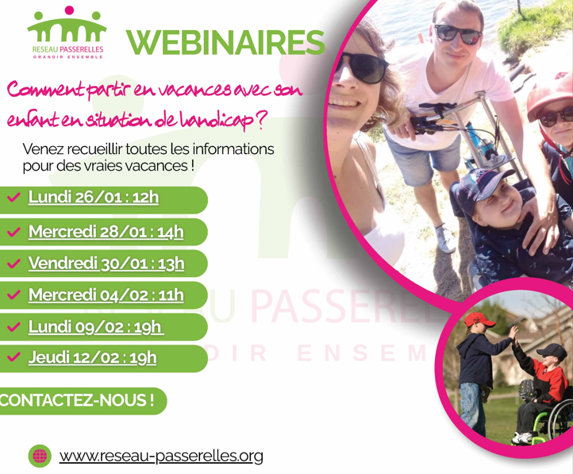

Comment communiquer auprès des familles sur la suite de la saison :

👉 Orienter vers le site web reseau-passerelles.org :
Elles y trouveront notamment l’invitation aux webinaires, et le formulaire d’inscription à l’application (ci-dessous), pour créer un espace personnel ou s’y connecter.

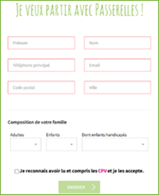

👉 A votre disposition, en tant que partenaire, sur la page partenaires :
Nos actualités ainsi que nos propositions de communication plus détaillées pour relayer nos actions auprès de vos publics

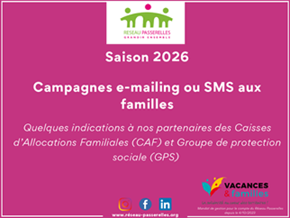

Avec tous nos remerciements pour votre soutien,

RESEAU PASSERELLES - VACANCES ET FAMILLES
14, rue de la Beaune – 93100
reseau-passerelles.org


Contacts :
👉 Partenaires :
Laëtitia DUBIN : Prendre un RDV en ligne / 07 56 10 76 32
👉 Familles :
Permanence d’accueil : contact@reseau-passerelles.org / 02 22 66 97 90

